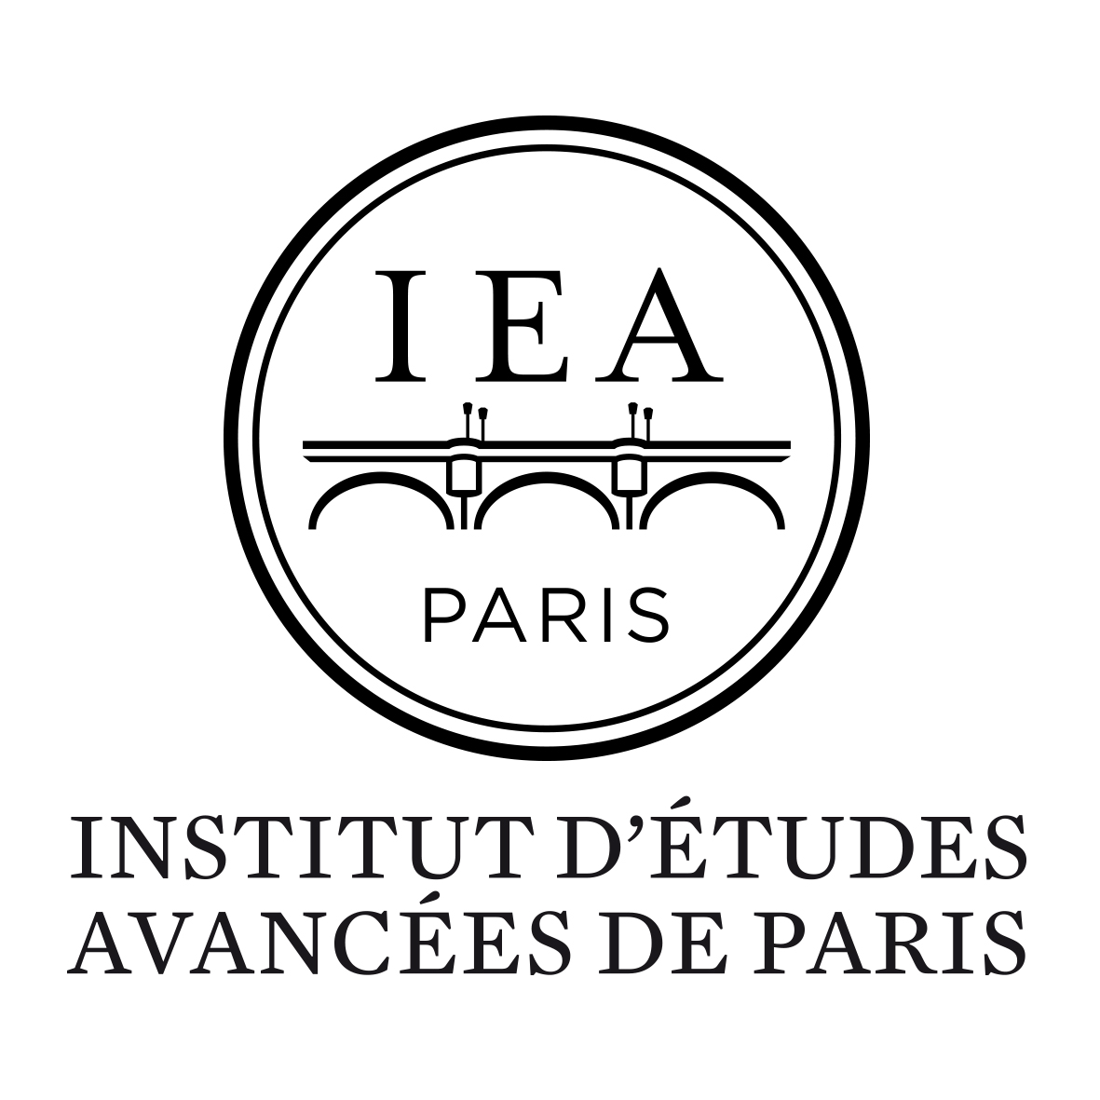

Demande d’accueil de manifestation scientifique à l’IEA de Paris
Année universitaire 2021-2022

Formulaire à retourner au plus tard le 31 mai 2021 accompagné du tableau Excel à l’adresse colloques@paris-iea.fr

Rappel : L’accueil d’une manifestation ne donne lieu à aucun financement de la part de l’IEA de Paris.

ORGANISATEUR REFERENT
Institut (Sorbonne Université, Université de Paris, Université Paris Nanterre, Université Paris-Saclay, EHESS, EPHE-PSL, ENS, FMSH, Inalco) :

NOM Prénom et fonction de l’organisateur :

Laboratoire :

Contact (e-mail et numéro de téléphone mobile) :

DESCRIPTION DE LA MANIFESTATION
Type de manifestation (Colloque, journée d’étude, atelier, séance de séminaire, conférence…) :

Titre de la manifestation :

Nombre de jours demandés :

Dates et horaires envisagés. Précisez si les dates sont flexibles.
Période d’accueil possible : du lundi après-midi au vendredi (pour les dates, référez-vous à l’appel)

Présentation courte (discipline(s), thème…) :

S’agit-il d’une manifestation internationale ?

Programme prévisionnel, si disponible, ou liste des intervenants pressentis

Comité d’organisation :

Comité scientifique :

Nombre de personnes attendues au total (Capacité maximale : 40 personnes jusqu’à nouvel ordre)
Organisateurs :
Intervenants :
Public :
TOTAL (max 40) :

□ Consentement
J’accepte que les données recueillies par l’IEA de Paris à partir de ce formulaire fassent l’objet d’un traitement informatique destiné à la direction et aux services administratifs de l’institut. Elles sont collectées et traitées dans la finalité de la sélection des propositions de manifestations scientifiques.
Les données peuvent être transmises aux partenaires institutionnels de l’institut
Leur durée de conservation n’excède pas un an.
La collecte des données est obligatoire pour pouvoir participer à l’appel à propositions.
Conformément à la loi « informatique et libertés » du 6 janvier 1978, modifiée en 2004, et au Règlement général sur la protection des données, vous pouvez exercer vos droits d’accès, de rectification et d’opposition en vous adressant à : Solène de BONIS, Institut d’études avancées de Paris, 17 quai d’Anjou, 75004 Paris, France, colloques@paris-iea.fr.

Signature :

Informations sur les locaux et modalités d’accès

Localisation et présentation des lieux
L’institut d’études avancées de Paris est situé au 17 quai d’Anjou, sur l’île Saint-Louis à Paris (4e) dans un site exceptionnel que la Ville de Paris a dédié au rayonnement des sciences humaines et sociales : l’Hôtel de Lauzun, bâtiment classé monument historique, qui allie des salles patrimoniales des XVIIe, XVIIIe et XIXe siècles avec des espaces modernisés et fonctionnels.

Modalités d’accès
Métro : ligne 7 : station Pont Marie ou Sully-Morland ; Ligne 1 : station Saint-Paul.
Bus : ligne 67, arrêt Ile Saint-Louis ou pont de Sully-Quai de Béthune.
Un parking privé (Vinci) est situé près du pont Marie, 48, rue de l'Hôtel de Ville, 75004 Paris.

Aucune possibilité de stationnement (y compris deux roues, motorisés ou non) à l’intérieur du bâtiment.

Horaires d’ouverture du bâtiment
8h-20h (ces horaires sont susceptibles de changer en fonction de l’évolution de la situation sanitaire)
Accès livraison possible à partir de 6h sur rendez-vous.

Espaces d’accueil, capacités et règles d’utilisation
Le site est un ERP catégorie 5.
- Salle des gardes (1er étage, pas d’accès direct par ascenseur)
40 personnes maximum (public, organisateurs, intervenants)
- Antichambre et suites (2e étage, directement accessible par ascenseur)
20 personnes assises maximum (autour de la table + rangées supplémentaires)

Equipements disponibles en prêt
Du matériel de vidéo-projection, sonorisation et captation audio est disponible en prêt.

